Inovasi Petruk Puskesmas Curug
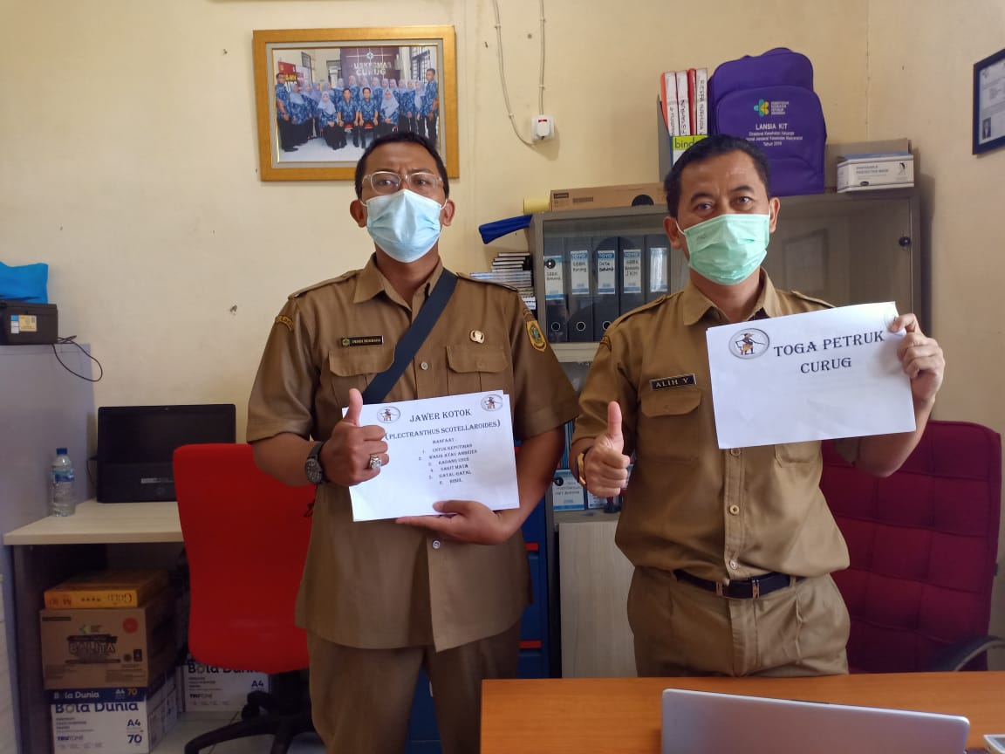
Semakin bertambahnya kasus terkonfirmasi positif Covid di wilayah kerja Puskesmas Curug, sehingga Puskesmas Curug menghadirkan inovasi Petruk (Pemanfaatan Tanaman Obat Tradisional untuk Kesehatan) yang merupakan upaya pencegahan Covid-19 melalui pemanfaatan tanaman tradisional yang ada di kebun Tanaman Tradisional Puskesmas dan warga untuk dibuat ramuan agar meningkatkan daya tahan tubuh bagi yang terkena dampak Covid 19. Inovasi ini sangat mudah dan murah untuk diterapkan di masa Pandemi Covid-19.

